รายงาน Sprint 2 — กลุ่ม UP Drive
ระบบแชร์ค่าเดินทางสำหรับนักศึกษา มหาวิทยาลัยพะเยา (UP Drive)
กระบวนการพัฒนา: Agile / Scrum
ระยะเวลา Sprint: 10 วันทำการ (วันที่ ________ ถึง ________)
สมาชิกในกลุ่ม: _______________________________________
หมายเหตุ: เอกสารนี้สรุปงานที่กลุ่มทำจริงใน Sprint 2 (ย้ายกติกาสำคัญเข้าฐานข้อมูล, เพิ่มการติดตาม Realtime, deploy เว็บขึ้นออนไลน์) ตัวเลขคะแนน วันที่ และรายชื่อสมาชิกสามารถแก้ไขให้ตรงกับกลุ่มได้

1. ภาพรวม Sprint
หัวข้อ | รายละเอียด
โครงงาน | UP Drive — ระบบแชร์ค่าเดินทางสำหรับนักศึกษา มหาวิทยาลัยพะเยา
Sprint | Sprint 2
ระยะเวลา | 10 วันทำการ
Sprint Goal | ย้ายกติกาสำคัญของระบบเข้าสู่ฐานข้อมูล และเตรียมระบบให้พร้อมใช้งานจริงบนอินเทอร์เน็ต
ผลลัพธ์หลัก | Trigger 3 ตัว · SQL Function 3 ตัว · Stored Procedure 3 ตัว · ตาราง audit 1 ตาราง · Deploy บน Vercel · รายงาน 3 ฉบับ · สไลด์นำเสนอ 1 ชุด
สถานะ | แล้วเสร็จ (งานคงเหลือ 0 points)
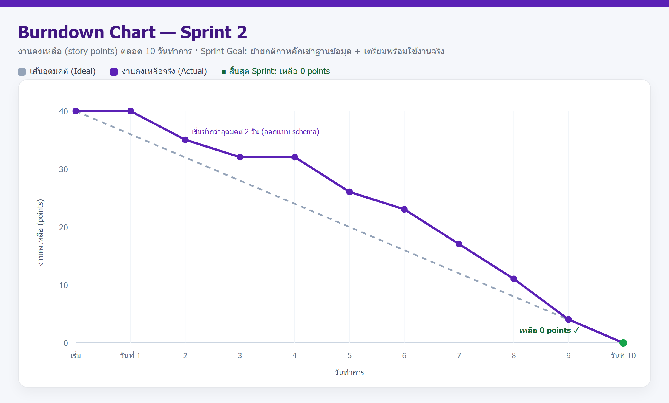
ภาพที่ 1 — Burndown Chart ของ Sprint 2 (งานคงเหลือลดจาก 40 จุด เหลือ 0 เมื่อสิ้นสุด Sprint)
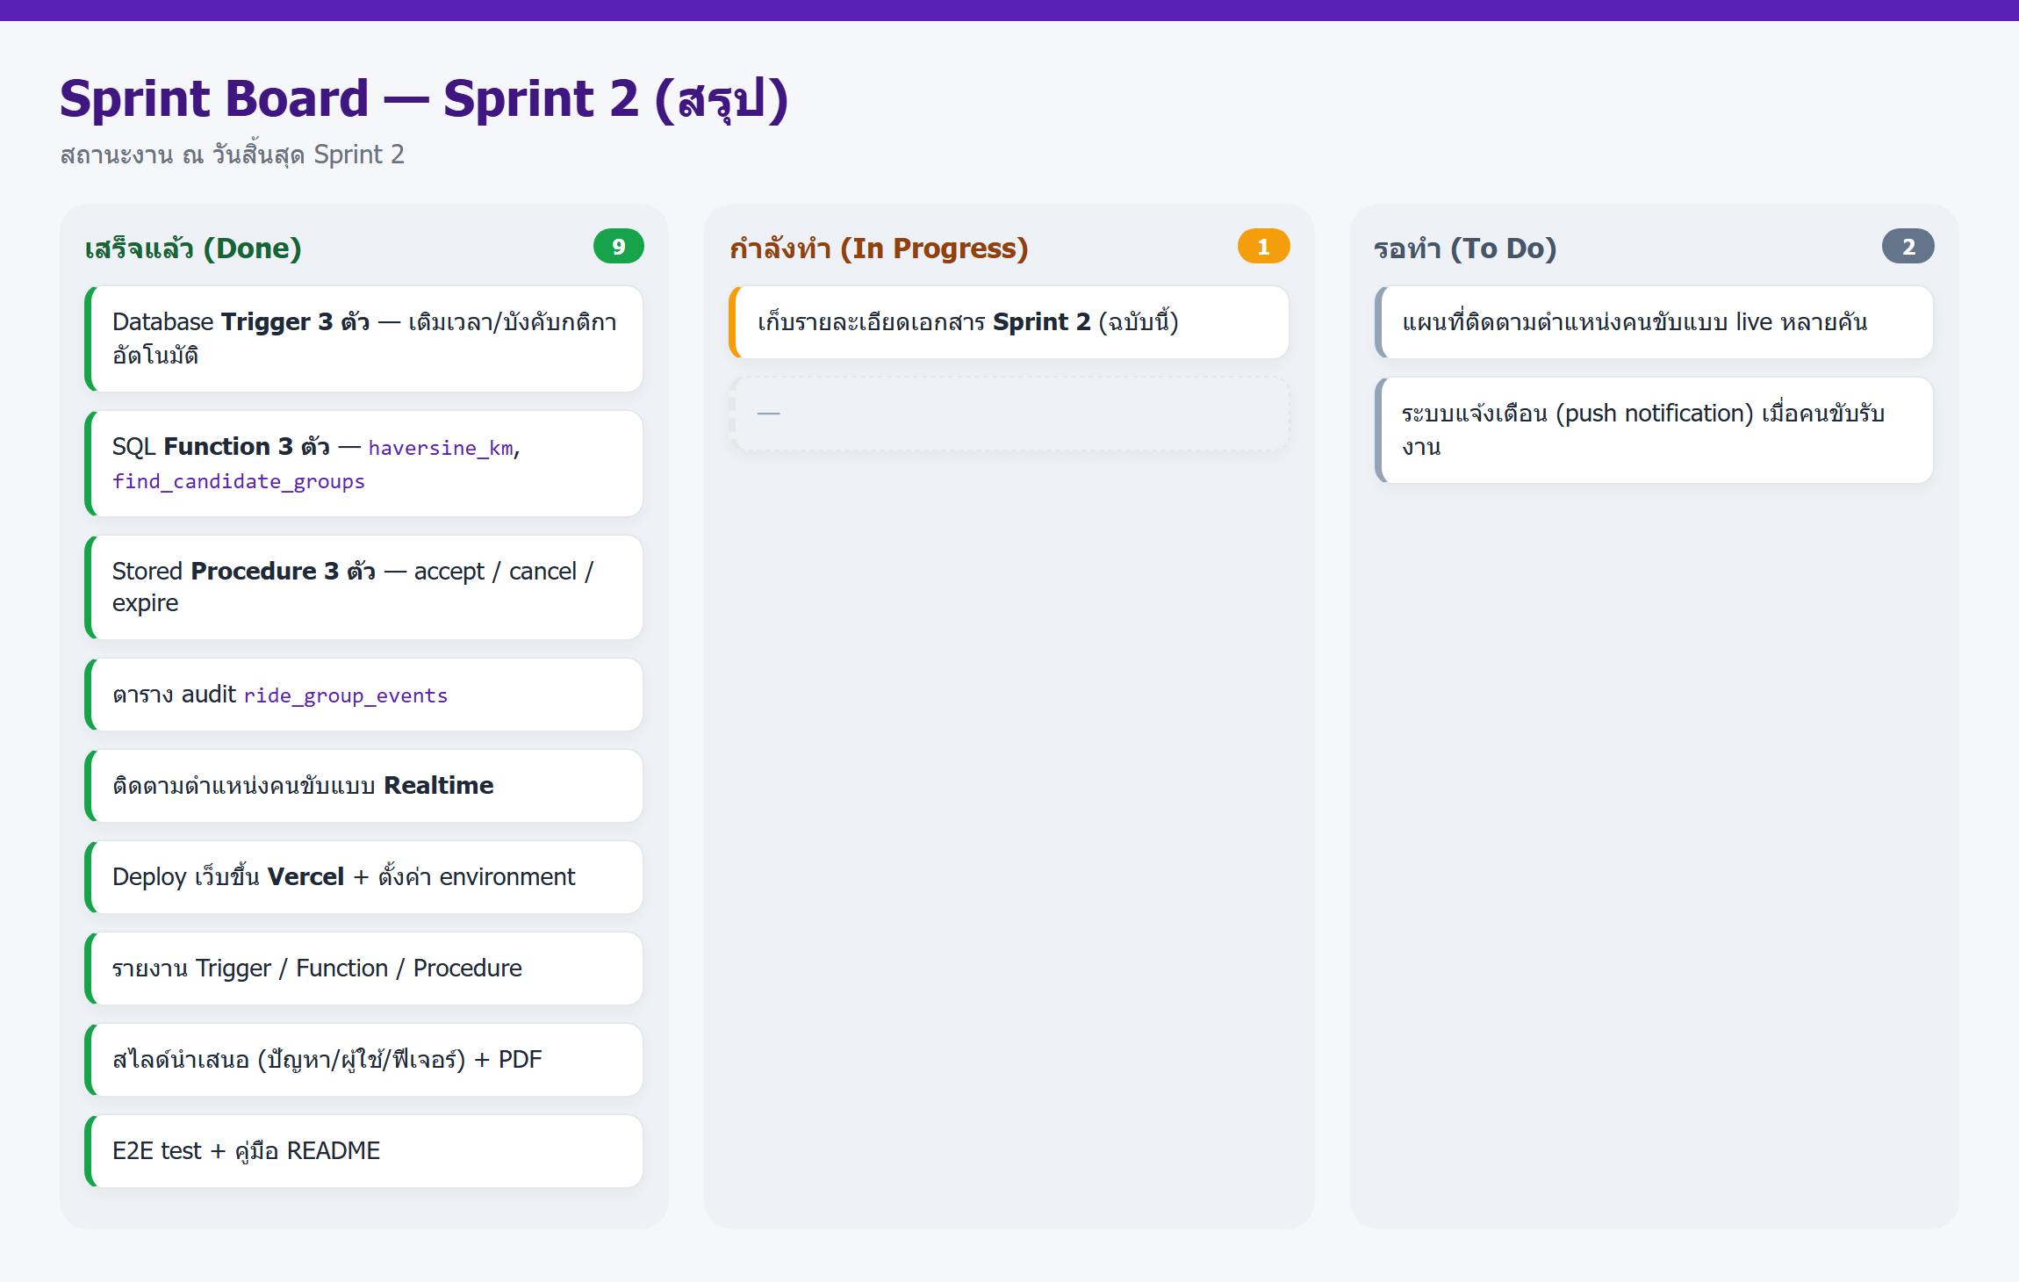
ภาพที่ 2 — Sprint Board สรุปสถานะงานเมื่อสิ้นสุด Sprint 2

2. บทนำ: จาก Sprint 1 สู่ Sprint 2
ใน Sprint 1 กลุ่มเราสร้างส่วนหลักของแอปพลิเคชันให้ใช้งานได้ครบวงจร ได้แก่ การสมัคร/เข้าสู่ระบบ, การประกาศเส้นทางความต้องการเดินทางพร้อมปักหมุดจุดรับ–ส่งบนแผนที่ (GPS), การจับคู่ผู้โดยสารที่ไปทางเดียวกันเป็นกลุ่ม และหน้า Dashboard สำหรับคนขับ พร้อมแผนที่และประวัติการเดินทาง
อย่างไรก็ตาม ใน Sprint 1 ตรรกะสำคัญหลายอย่างยังอยู่ที่โค้ดฝั่งเซิร์ฟเวอร์ (Node.js) เช่น การตั้งเวลา confirmed_at / accepted_at / completed_at และการตรวจว่ากลุ่มมีคนขับหรือยัง ทำให้ถ้ามีการแก้ข้อมูลผ่านช่องทางอื่น (เช่น Supabase SQL Editor) กติกาเหล่านั้นจะถูกข้ามได้
Sprint 2 จึงโฟกัส 2 เรื่องหลัก:
- ความถูกต้องของข้อมูล — ย้ายกติกาสำคัญเข้าฐานข้อมูลด้วย Database Trigger, SQL Function และ Stored Procedure พร้อมเพิ่มตารางบันทึกเหตุการณ์ (audit log)
- ความพร้อมใช้งานจริง — เพิ่มการติดตามตำแหน่งคนขับแบบ Realtime และ deploy เว็บขึ้นออนไลน์ พร้อมชุดทดสอบและเอกสารประกอบ

3. Sprint Goal และขอบเขตงาน
Sprint Goal: ทำให้ข้อมูลของระบบถูกต้องเสมอไม่ว่าจะแก้จากช่องทางใด โดยย้ายกติกาสำคัญเข้าฐานข้อมูล และนำระบบขึ้นออนไลน์ให้ใช้งานได้จริง
อยู่ในขอบเขต (In scope)
- Database Trigger 3 ตัว — เติมเวลาและบังคับกติกาความถูกต้องอัตโนมัติ
- SQL Function 3 ตัว — คำนวณระยะทาง (Haversine), นับผู้โดยสารรวม, หากลุ่มที่ใกล้ที่สุด
- Stored Procedure 3 ตัว — รับงาน / ยกเลิกกลุ่ม / ปิดกลุ่มที่ค้าง พร้อมบันทึก event log
- การติดตามตำแหน่งคนขับแบบ Realtime
- Deploy เว็บขึ้นออนไลน์ (Vercel) และชุดทดสอบ + เอกสาร
นอกขอบเขต (Out of scope)
- ระบบชำระเงิน/กระเป๋าเงิน
- ระบบแจ้งเตือนแบบ push notification (เลื่อนไป Sprint ถัดไป)

4. Sprint Backlog
รายการงานที่วางแผนและทำเสร็จใน Sprint 2 (คะแนนรวม 40 points)
รหัส | งาน | รายละเอียด | คะแนน | สถานะ
S2-01 | ออกแบบ schema / วิเคราะห์กติกา | วิเคราะห์กติกาที่ควรย้ายเข้าฐานข้อมูล และออกแบบตาราง event log | 5 | เสร็จ
S2-02 | Database Trigger 3 ตัว | เติมเวลา / บังคับกติกา / อัปเดตพิกัดคนขับ | 5 | เสร็จ
S2-03 | SQL Function 3 ตัว | haversine_km, group_passenger_total, find_candidate_groups | 5 | เสร็จ
S2-04 | Stored Procedure 3 ตัว | sp_accept / sp_cancel / sp_expire | 5 | เสร็จ
S2-05 | ตาราง audit ride_group_events | บันทึกเหตุการณ์สำคัญของกลุ่มเดินทาง | 2 | เสร็จ
S2-06 | ติดตามตำแหน่ง Realtime | แสดง/รับตำแหน่งคนขับแบบเรียลไทม์ด้วย Supabase Realtime | 4 | เสร็จ
S2-07 | Deploy ขึ้น Vercel | ตั้งค่า environment, region sin1 (Singapore) | 4 | เสร็จ
S2-08 | รายงาน 3 ฉบับ | Trigger / Function / Procedure พร้อมภาพผลทดสอบจริง | 3 | เสร็จ
S2-09 | สไลด์นำเสนอ | ปัญหา / ผู้ใช้ / ฟีเจอร์ (pptx + PDF) | 2 | เสร็จ
S2-10 | E2E test + คู่มือ | แผนทดสอบกรณี CRUD ของ ride request และ README | 3 | เสร็จ
S2-11 | เอกสาร Sprint 2 | เอกสารฉบับนี้ | 2 | เสร็จ

5. งานที่ส่งมอบ (Increment)
Sprint 2 ส่งมอบงานฐานข้อมูล 3 กลุ่ม (รวม 9 วัตถุ) + การติดตาม Realtime + การ deploy จริง รายละเอียดดังนี้
5.1 โครงสร้างฐานข้อมูล (ER Diagram)
แผนภาพความสัมพันธ์ระหว่างตาราง (Entity–Relationship Diagram) ของฐานข้อมูล 7 ตารางหลัก ได้แก่ profiles, ride_groups, ride_requests, ride_group_members, ride_routes, driver_locations และตารางบันทึกเหตุการณ์ ride_group_events โดยใช้สัญลักษณ์ Crow's Foot แสดงความสัมพันธ์แบบหนึ่ง-ต่อ-หลาย (1:N) และหนึ่ง-ต่อ-หนึ่ง (1:1)
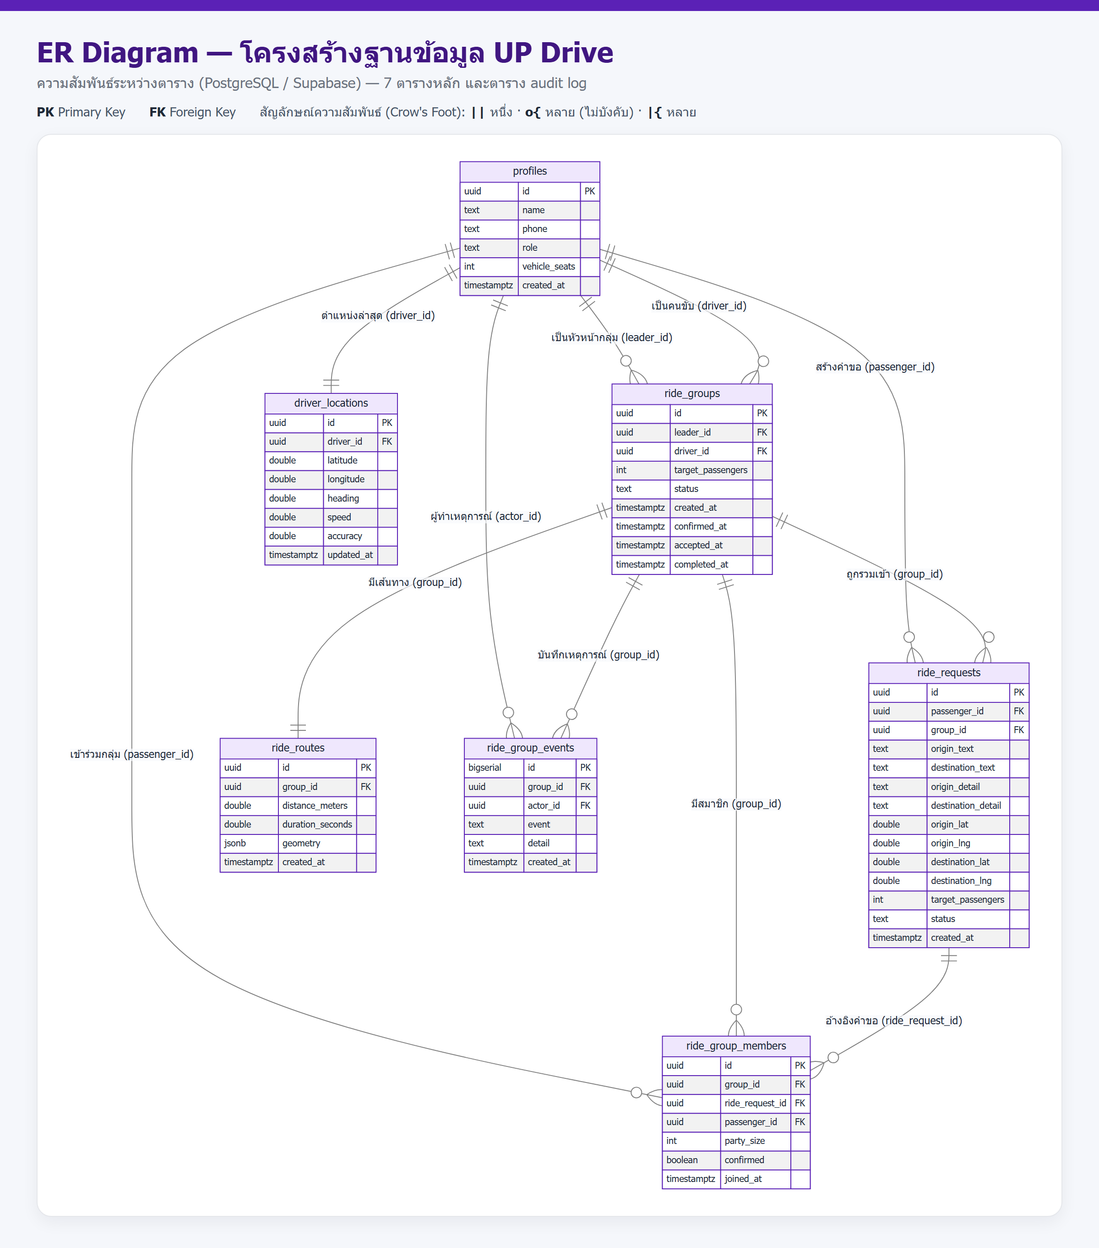
ภาพที่ 3 — ER Diagram ของฐานข้อมูล UP Drive (7 ตารางหลัก + ตาราง audit log)
5.2 Database Trigger (3 ตัว)
# | ชื่อ Trigger | ตาราง | Event / Timing | หน้าที่
1 | trg_ride_groups_status_timestamps | ride_groups | BEFORE UPDATE | เติม confirmed_at / accepted_at / completed_at อัตโนมัติเมื่อสถานะเปลี่ยน
2 | trg_ride_groups_driver_rules | ride_groups | BEFORE UPDATE | บล็อก (RAISE EXCEPTION) ถ้าตั้งสถานะ accepted แต่ยังไม่มีคนขับ
3 | trg_driver_locations_touch | driver_locations | BEFORE UPDATE | อัปเดต updated_at ทุกครั้งที่พิกัดคนขับเปลี่ยน
5.3 SQL Function (3 ตัว)
# | ชื่อฟังก์ชัน | ประเภท | หน้าที่
1 | haversine_km(lat1,lng1,lat2,lng2) | Scalar | คำนวณระยะทางระหว่างพิกัด 2 จุด (km) ด้วยสูตร Haversine
2 | group_passenger_total(group_id) | Scalar | นับจำนวนผู้โดยสารรวมของกลุ่ม (ผลรวม party_size)
3 | find_candidate_groups(...) | Table | หากลุ่มที่กำลังรวมคนซึ่งใกล้คำขอใหม่ คืนเป็นตารางพร้อมคะแนน (score)
5.4 Stored Procedure (3 ตัว)
# | ชื่อ Procedure | หน้าที่
1 | sp_accept_ride_group(group_id, driver_id) | คนขับรับงาน: ตรวจเงื่อนไข → มอบหมายคนขับ → ตั้งสถานะ accepted → บันทึก event
2 | sp_cancel_ride_group(group_id, actor_id, reason) | ยกเลิกกลุ่ม: ตั้งสถานะ cancelled → คืนคนขับ → บันทึก event
3 | sp_expire_stale_groups(older_than) | งานประจำ: ปิดกลุ่มที่รวมคนเกินเวลาที่กำหนด แล้วบันทึก event (คืนจำนวนทาง INOUT)
5.5 ตารางบันทึกเหตุการณ์ (ride_group_events)
ตารางใหม่ที่ใช้เก็บเหตุการณ์สำคัญของกลุ่มเดินทาง (accepted / cancelled / expired) โดยถูกเขียนอัตโนมัติจาก Stored Procedure ทำให้ตรวจสอบย้อนหลังได้ว่ากลุ่มหนึ่ง ๆ เกิดอะไรขึ้นเมื่อไร และใครเป็นผู้ทำ
5.6 การติดตามตำแหน่งแบบ Realtime
คนขับส่งพิกัดปัจจุบันเข้าตาราง driver_locations และ Trigger จะอัปเดต updated_at ให้เอง ฝั่งผู้โดยสารติดตามการเปลี่ยนแปลงแบบ Realtime ผ่าน Supabase Realtime จึงเห็นตำแหน่งคนขับที่อัปเดตโดยไม่ต้องรีเฟรชหน้า
5.7 Deploy ขึ้นออนไลน์ (Vercel)
นำเว็บแอป (Node.js + Express) ขึ้นโฮสต์บน Vercel โดยตั้งค่า environment variables (SUPABASE_URL, SUPABASE_SECRET_KEY) และกำหนด region เป็น Singapore (sin1) เพื่อให้ตอบสนองเร็วในไทย ผลลัพธ์คือระบบออนไลน์จริงที่เข้าถึงได้จากทุกที่
5.8 เอกสารและสื่อนำเสนอ
- รายงาน 3 ฉบับ: Database Trigger / SQL Function / Stored Procedure (พร้อมภาพผลการรันจริง)
- สไลด์นำเสนอโครงงาน (ปัญหา / ผู้ใช้ / ฟีเจอร์) ทั้งไฟล์ PowerPoint และ PDF
- คู่มือ README และไฟล์ SQL สำหรับสร้างฐานข้อมูล (supabase.sql, supabase.test.sql)

6. ผลการทดสอบ (หลักฐาน)
ทุกหัวข้อทดสอบด้วย SQL ชุดเดียวกับที่ใช้บน Supabase บน PostgreSQL 16 (จำลองด้วย PGlite/WASM) และทดสอบระบบที่ deploy จริงบน Vercel
6.1 Database Trigger
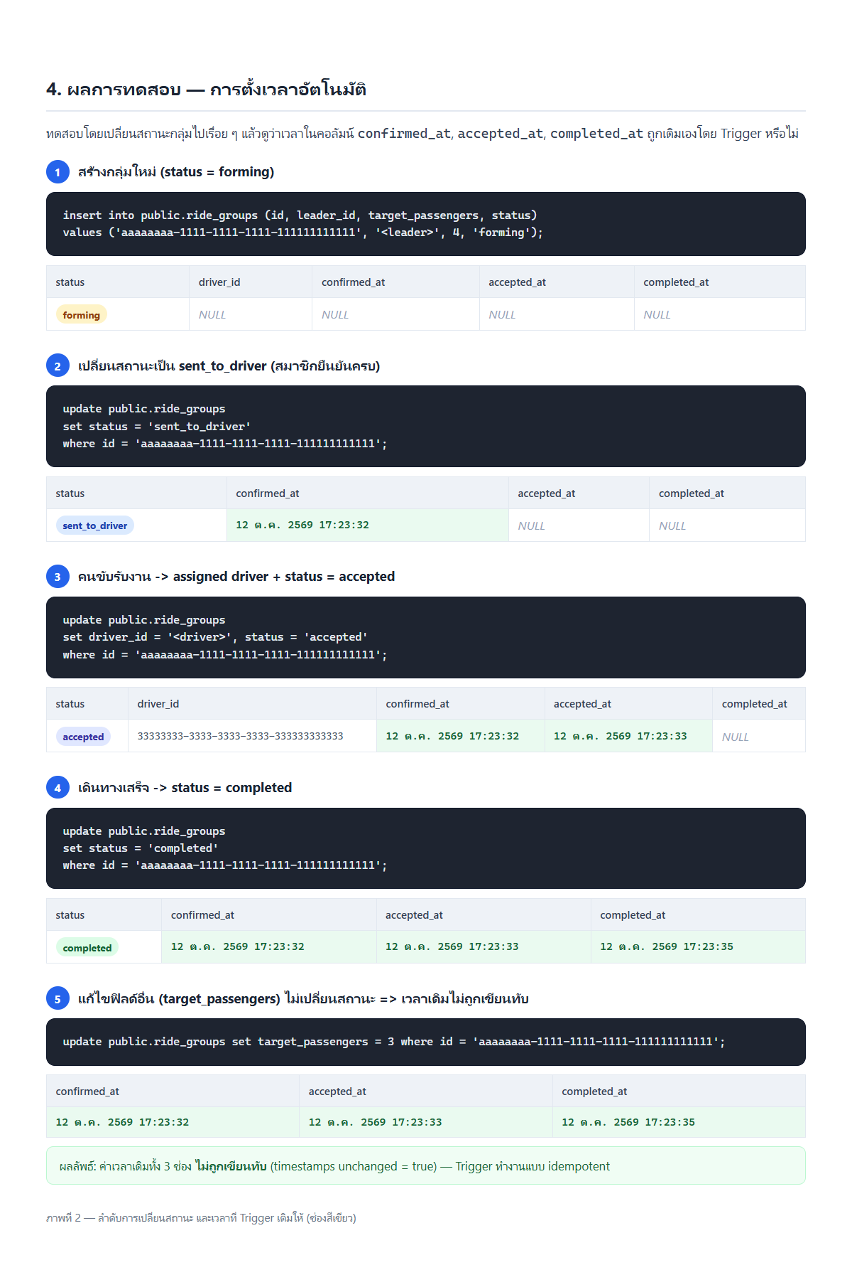
ภาพที่ 4 — Trigger เติมเวลา confirmed_at / accepted_at / completed_at อัตโนมัติตามสถานะ
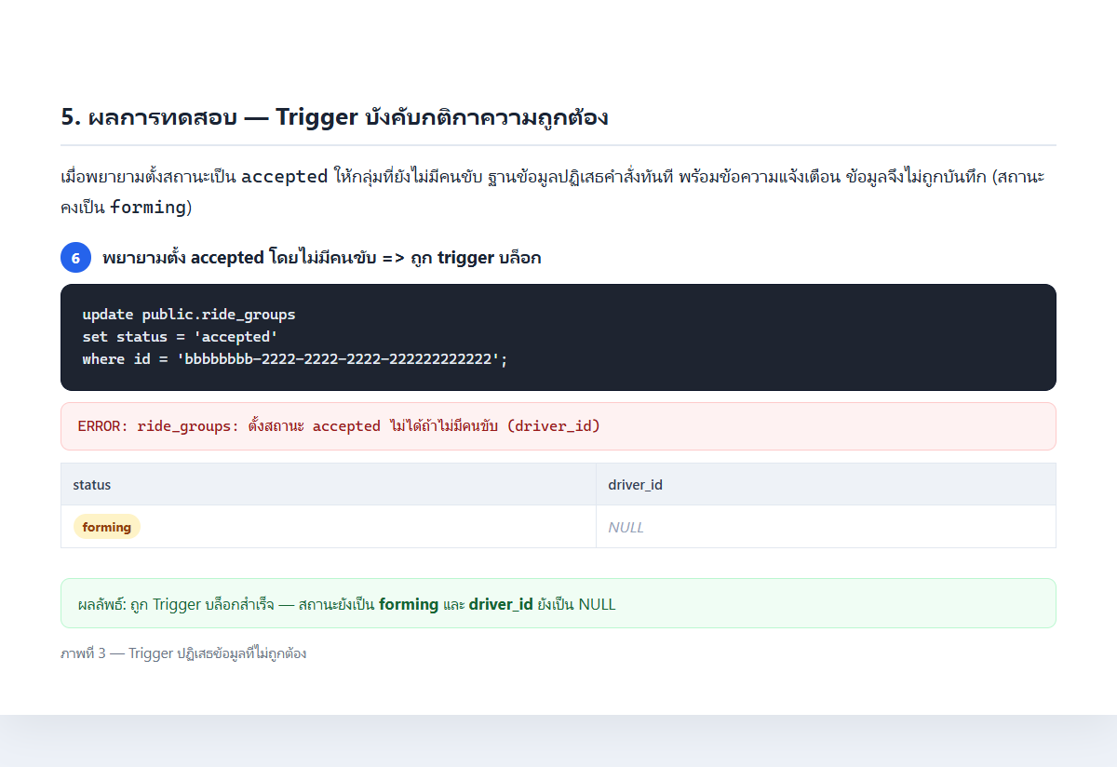
ภาพที่ 5 — ฐานข้อมูลปฏิเสธ (ERROR) เมื่อตั้งสถานะ accepted โดยไม่มีคนขับ
กรณีทดสอบ | ผลลัพธ์ที่ได้ | ผล
เปลี่ยนสถานะ forming → sent_to_driver | confirmed_at ถูกเติมอัตโนมัติ | ผ่าน
เปลี่ยนสถานะ → accepted / completed | accepted_at / completed_at ถูกเติมอัตโนมัติ | ผ่าน
แก้ฟิลด์อื่น (target_passengers) | ค่าเวลาเดิมไม่ถูกเขียนทับ | ผ่าน
ตั้ง accepted โดยไม่มีคนขับ | ถูกบล็อกด้วย ERROR | ผ่าน
แก้พิกัดคนขับ | updated_at อัปเดตเอง | ผ่าน
6.2 SQL Function
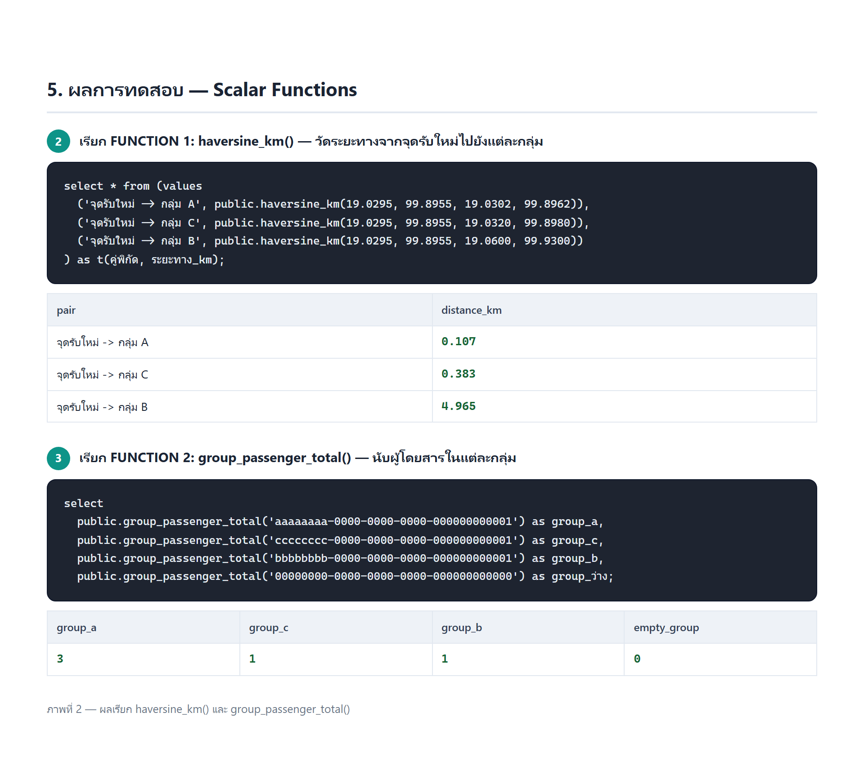
ภาพที่ 6 — ผลของ haversine_km() และ group_passenger_total()
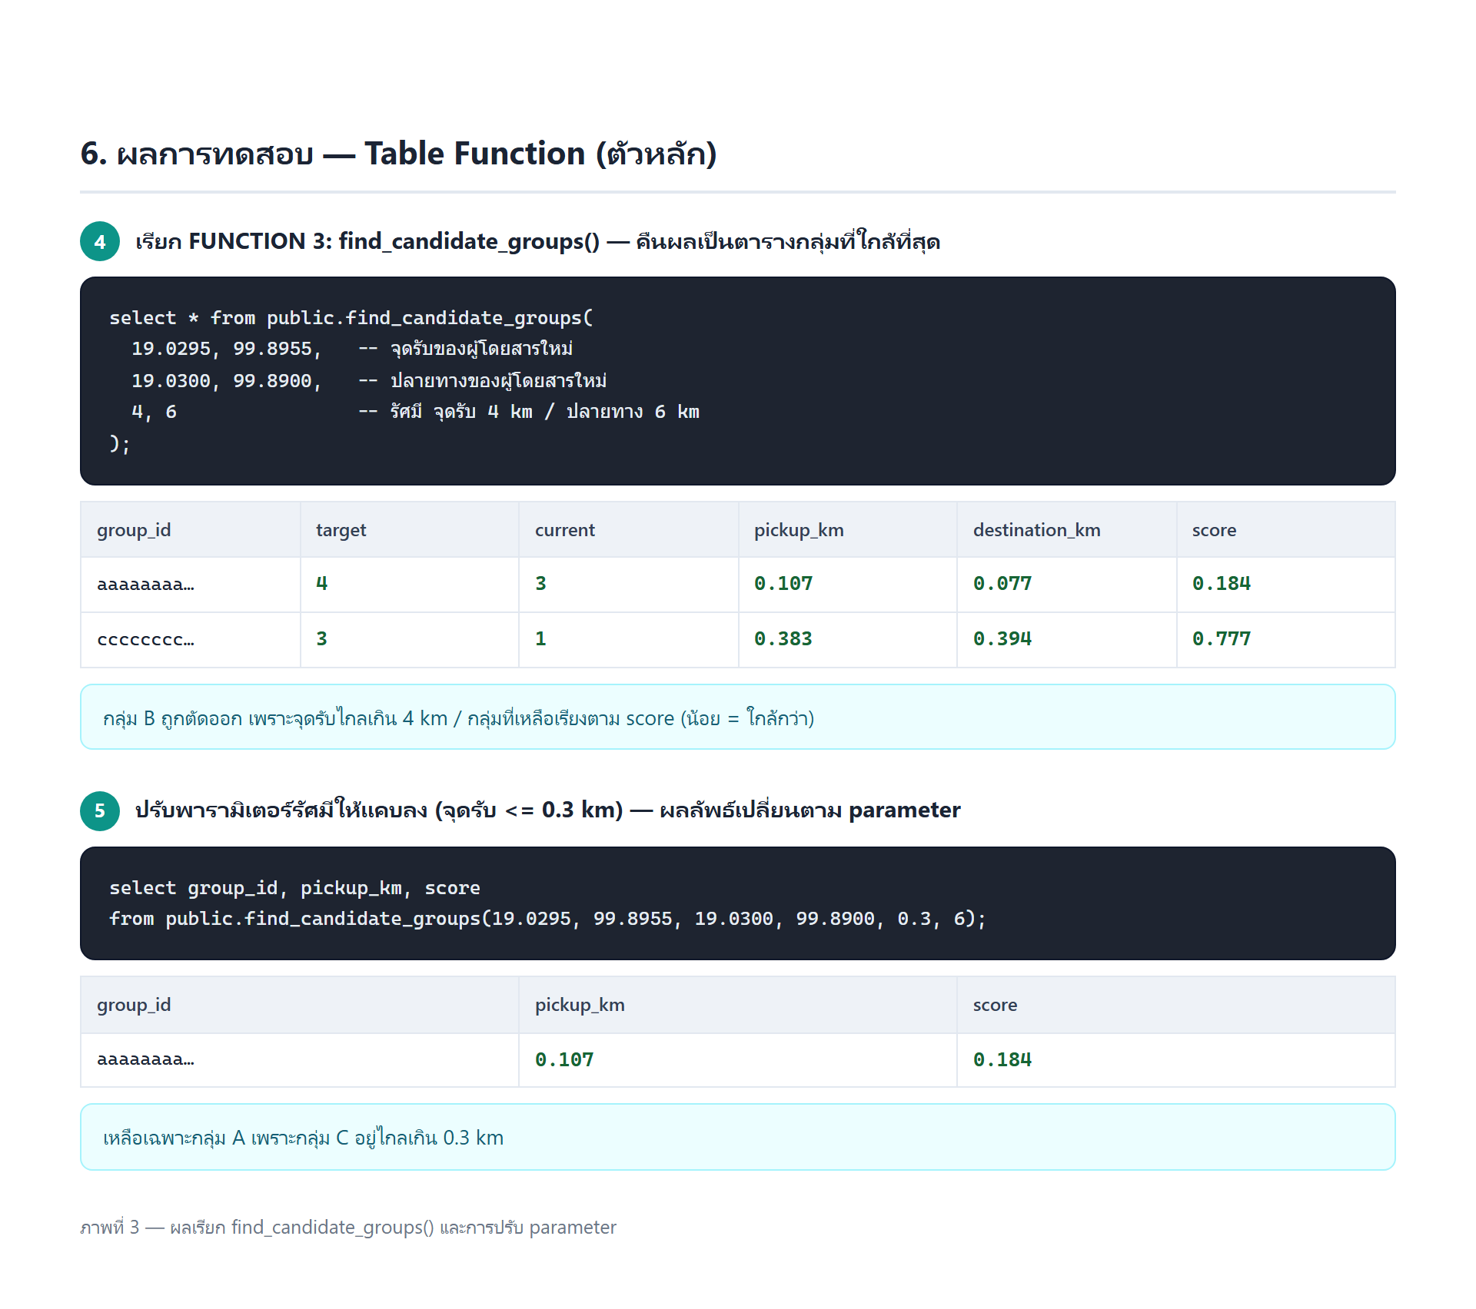
ภาพที่ 7 — ผลของ find_candidate_groups() เรียงตามคะแนน และกรองกลุ่มที่ไกลเกินระยะ
กรณีทดสอบ | ผลลัพธ์ที่ได้ | ผล
haversine_km() กับพิกัดที่ทราบค่า | ได้ 0.107 / 0.383 / 4.965 km ตรงตามพิกัด | ผ่าน
group_passenger_total() | กลุ่ม A = 3 (party_size), กลุ่มว่าง = 0 | ผ่าน
find_candidate_groups() ระยะ 4 km | คืนเฉพาะกลุ่มที่ใกล้ พร้อมคะแนน เรียงถูกต้อง | ผ่าน
ปรับรัศมีเป็น 0.3 km | เหลือเฉพาะกลุ่มที่ใกล้ที่สุด (รับ parameter ได้จริง) | ผ่าน
6.3 Stored Procedure
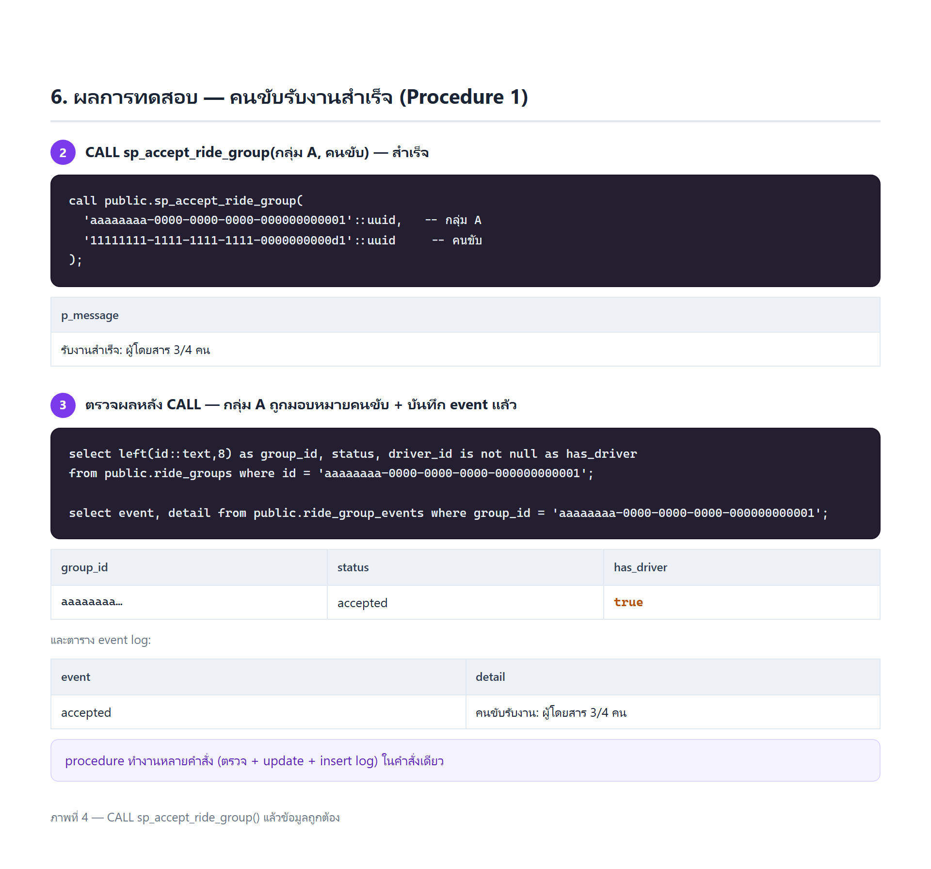
ภาพที่ 8 — CALL sp_accept_ride_group() แล้วข้อมูลถูกต้อง
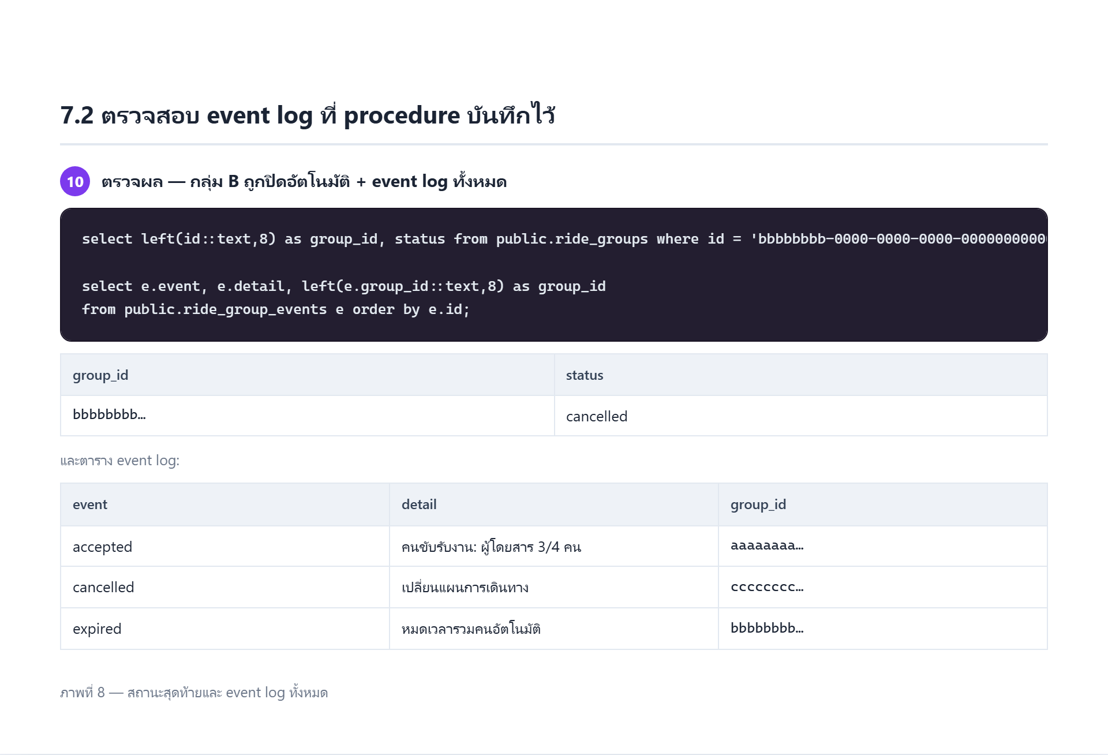
ภาพที่ 9 — event log บันทึกเหตุการณ์อัตโนมัติครบถ้วน
กรณีทดสอบ | ผลลัพธ์ที่ได้ | ผล
คนขับรับงาน (ปกติ) | สถานะ = accepted, มีคนขับ, มี event accepted | ผ่าน
รับงานซ้ำ | ถูกปฏิเสธ: กลุ่มสถานะ accepted รับงานไม่ได้ | ผ่าน
ให้ผู้โดยสารรับงานแทนคนขับ | ถูกปฏิเสธ: ผู้ใช้ไม่ใช่คนขับ | ผ่าน
ยกเลิกกลุ่ม | สถานะ = cancelled, คืนคนขับ, มี event cancelled | ผ่าน
ปิดกลุ่มที่ค้าง (expire) | คืนค่า 1 ทาง INOUT, มี event expired | ผ่าน
6.4 การ Deploy จริง (Production)
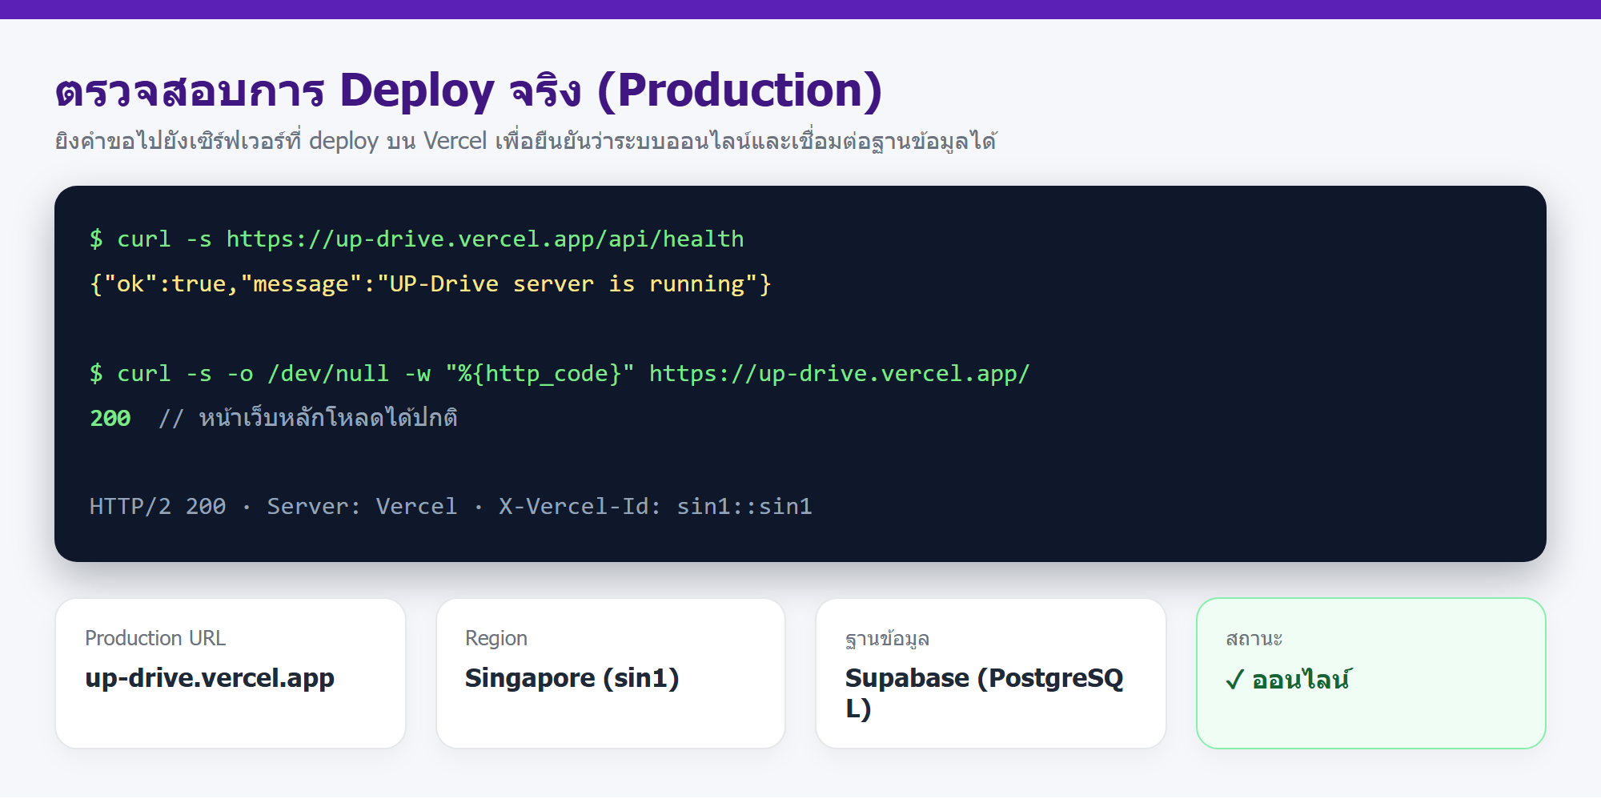
ภาพที่ 10 — ตรวจสอบเซิร์ฟเวอร์ที่ deploy จริง: /api/health ตอบ ok และหน้าเว็บหลักโหลดได้ (HTTP 200)
รายการตรวจสอบ | ผลลัพธ์ | ผล
GET /api/health | {"ok":true,"message":"UP-Drive server is running"} | ผ่าน
GET / (หน้าเว็บหลัก) | HTTP 200 | ผ่าน
เชื่อมต่อฐานข้อมูล Supabase | เรียก POST /api/auth/login ได้ (ฐานข้อมูลตอบสนอง) | ผ่าน
Region | Singapore (sin1) | ผ่าน
6.5 ชุดทดสอบอัตโนมัติ (E2E)
ทดสอบวงจรของคำขอเดินทาง (ride request) ตามแผนในไฟล์ TEST-PLAN.md ด้วยสคริปต์อัตโนมัติ
รหัส | การทดสอบ | ผลที่คาดหวัง
TC-01 | สร้างคำขอเดินทางด้วยข้อมูลถูกต้อง | HTTP 201, ได้ ride id และ passenger id
TC-02 | อ่านคำขอที่สร้างใน TC-01 | HTTP 200, ค่าตรงกับที่สร้าง
TC-03 | ยกเลิกคำขอนั้น | HTTP 200, สถานะกลายเป็น cancelled
TC-04 | สร้างคำขอโดยไม่มีต้นทาง | HTTP 400, ไม่มีข้อมูลถูกสร้าง

7. Definition of Done
งานจะถือว่า "เสร็จ" เมื่อผ่านเงื่อนไขต่อไปนี้
- โค้ด SQL รันผ่านจริงบน PostgreSQL ไม่มี error
- มีกรณีทดสอบที่ยืนยันทั้งเส้นทางที่ถูกต้องและเส้นทางที่ผิด (guard / validation)
- มีภาพผลการรันจริงประกอบในเอกสาร
- โค้ดถูกใส่ในไฟล์ schema จริงของโปรเจกต์ (supabase.sql) พร้อมใช้งานเมื่อสร้างฐานข้อมูลใหม่
- ฟีเจอร์ที่เกี่ยวกับผู้ใช้ถูกทดสอบบนเว็บที่ deploy จริงแล้ว
- เพื่อนร่วมกลุ่มทบทวน (review) และ merge เข้า branch main แล้ว

8. Sprint Review (ผลการนำเสนอ)
สิ่งที่นำเสนอต่ออาจารย์/เพื่อนร่วมชั้นเมื่อสิ้นสุด Sprint
- สาธิตการ deploy จริง: เปิดเว็บ https://up-drive.vercel.app และทดสอบการเข้าสู่ระบบ
- สาธิต Trigger: เปลี่ยนสถานะกลุ่มแล้วเห็นเวลาถูกเติมเอง และการถูกบล็อกเมื่อตั้ง accepted โดยไม่มีคนขับ
- สาธิต Function: เรียก find_candidate_groups() แล้วเห็นผลการจับคู่พร้อมคะแนน
- สาธิต Procedure: เรียก sp_accept_ride_group() แล้วเห็นสถานะเปลี่ยนพร้อม event log
- นำเสนอสไลด์สรุป ปัญหา / ผู้ใช้ / ฟีเจอร์ ของโครงงาน

9. Sprint Retrospective
สิ่งที่ทำได้ดี | สิ่งที่ควรปรับปรุง | จะทำใน Sprint ถัดไป
ย้ายกติกาสำคัญเข้าฐานข้อมูลสำเร็จ ทำให้ข้อมูลถูกต้องไม่ว่าแก้จากทางไหน | ช่วงแรกใช้เวลาออกแบบ schema นาน งานจึงเริ่มช้ากว่าอุดมคติ 2 วัน | แบ่งงานออกแบบให้เล็กลงและประเมินเวลาเผื่อมากขึ้น
มีการทดสอบจริงพร้อมภาพหลักฐานทุกหัวข้อ | เอกสารและภาพประกอบใช้เวลามาก ควรทำไปพร้อมกับงาน | เขียนเอกสารประกอบทันทีหลังปิดงานแต่ละชิ้น
Deploy จริงและทดสอบบน production ได้ | ควรมีระบบแจ้งเตือนเมื่อ deploy ล้มเหลว | ตั้งค่า monitoring/แจ้งเตือนการ deploy

10. ปัญหาและอุปสรรค
ปัญหา | วิธีแก้ไข
ตรรกะสำคัญอยู่ที่โค้ดฝั่งแอป ทำให้กติกาถูกข้ามได้เมื่อแก้ข้อมูลตรง | ย้ายกติกาเข้าฐานข้อมูลด้วย Trigger และ Procedure
การรับงาน/ยกเลิกกลุ่มเดิมยิงหลายคำสั่ง เสี่ยงข้อมูลไม่ตรงกัน | รวมเป็น Stored Procedure เดียว จัดการใน transaction และใช้ FOR UPDATE ล็อกแถว
หน้าจอผู้ใช้อัปเดตช้ากว่าข้อมูลจริง | ใช้ Supabase Realtime ติดตามการเปลี่ยนแปลงของตำแหน่งคนขับ
ไม่เคยมีประสบการณ์ deploy ขึ้นโฮสต์จริง | ศึกษาการ deploy แบบ zero-config ของ Vercel และทดสอบ /api/health หลัง deploy

11. แผน Sprint ถัดไป (Sprint 3)
- แผนที่ติดตามตำแหน่งคนขับแบบ live หลายคันพร้อมกัน
- ระบบแจ้งเตือน (push notification) เมื่อคนขับรับงานหรือใกล้ถึงจุดรับ
- ปรับปรุง UI/UX ให้ใช้งานบนมือถือสะดวกขึ้น และเพิ่มการประเมินคนขับ
- เพิ่ม test coverage และระบบ monitoring ของการ deploy

12. สรุป
- Sprint 2 ทำสำเร็จตาม Sprint Goal: ย้ายกติกาสำคัญเข้าฐานข้อมูลและนำระบบขึ้นออนไลน์จริง
- ส่งมอบงานฐานข้อมูล 9 วัตถุ (Trigger 3 · Function 3 · Procedure 3) พร้อมตาราง audit
- ทดสอบครบทั้งเส้นทางถูกต้องและเส้นทางผิด ได้ผลผ่านทุกกรณี พร้อมภาพหลักฐาน
- ระบบพร้อมใช้งานจริงที่ https://up-drive.vercel.app และมีชุดทดสอบ + เอกสารประกอบครบ

13. ภาคผนวก — ลิงก์และไฟล์ที่เกี่ยวข้อง
รายการ | ที่อยู่ / ไฟล์
เว็บไซต์ที่ deploy จริง | https://up-drive.vercel.app
ซอร์สโค้ด (GitHub) | github.com/phathon2006/-UP-drive
Schema ฐานข้อมูล | supabase.sql / supabase.test.sql
รายงาน Trigger | docs/trigger-report/report.docx
รายงาน Function | docs/function-report/report.docx
รายงาน Procedure | docs/procedure-report/report.docx
สไลด์นำเสนอ | docs/slides/UP-Drive-Slides.pptx (.pdf)
แผนทดสอบ | TEST-PLAN.md

